“浙江制造”认证

2019年质量诚信报告

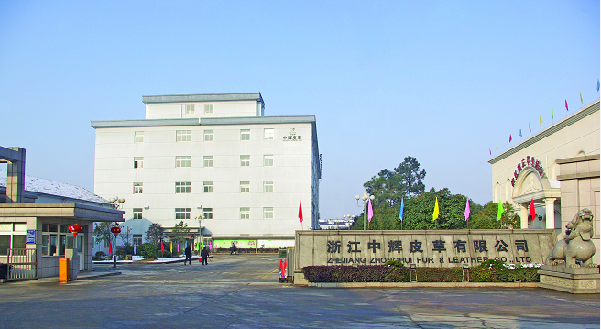

浙江中辉皮草有限公司
二零二零年二月二十日

郑重声明

本公司出具的质量诚信报告，是依据国家有关质量法律法规、规章及相关行业质量标准、规范等进行编制。报告中关于公司质量诚信和质量管理情况是公司现状的真实反映，本公司对报告内容的客观性负责，对相关论述和结论真实性和科学性负责。

浙江中辉皮草有限公司
2020年2月20日
组织范围：

浙江中辉皮草有限公司
报告时间：

本报告涵盖的时间范围为 2019年1月1日至 12月31日，
本报告为浙江中辉皮草有限公司第1份质量诚信报告。

发布周期:

一年

报告获取方式:

通过公司网站www.zhonghuifur.com下载

总经理致辞
各界朋友：大家好！
欢迎进入浙江中辉皮草有限公司网站！来者都是客，也许我们不曾谋面，也许我们曾经擦肩而过，也许我们交谊甚厚。也许深沐您的阳光雨露，也许日后才能恭迎雪中送炭。无论是谁，我始终心存感激。
我公司是专业从事各类毛皮鞣制、染色和裘皮服装设计、生产、销售，至今已有26年历史。公司在生产经营活动中，始终秉承以“管理精益”为基础，以“工艺精良”为先导，以“产品精细”为根本的经营理念，不断广交社会各界朋友。“诚信务实、以人为本、创业创新、互助共赢”是我们企业最核心的价值观。“崇尚自然，追求自我，做全球皮草业一流服务商”是我们企业不断追求的使命。“树民族品牌，创百年中辉”是我们持之以恒的愿景。
为了实现我们的目标，我们还需要走很长的一段路。我们也深知，只有坚持我们的宗旨，并有赖于各界朋友的支持与帮助，我们才能走到理想的目标。
我们愿以山一样的纯朴，海一样的胸怀，广交天下朋友，我愿借此机会向所有现在支持我们的客户及朋友表示衷心的感谢！同时向我们未来的合作伙伴致以最热忱的问候！

企业负责人(签名)：胡建中

浙江中辉皮草有限公司

企业简介

浙江中辉皮草有限公司成立于1993年，专业从事各类毛皮鞣制、染色和裘皮服装设计、生产、销售。是国内最大的皮草企业之一，中国皮革协会副理事长单位，毛皮专业委员会会长单位。公司产品种类齐全，加工原材料有羊皮和各类细杂皮（水貂、狐狸、貉子和兔皮等），技术水平和产品质量属于国内领先，部分产品的技术水平和产品质量达到国际先进水平。
一直以来我们都很重视企业管理和环境保护工作：2005年通过ISO9001质量管理体系认证；2006年通过ISO14001环境管理体系认证；2007年通过浙江省计量检测体系及AAA标准化良好行为企业验收；2005年公司开始实施中德政府合作的环保咨询项目——有效益的环境成本管理项目（EoCM）；2007年5月获得浙江省清洁生产阶段性成果企业；2008年和2010年连续两次获得全国总工会“节能减排环保创新奖”；2008年被浙江省发展和改革委员会列入“浙江省发展循环经济示范企业”；2011年8月份又通过了环保部组织开展的符合环保规定的现有制革企业名单的公示。2011年，公司实施的“毛皮加工废液循环使用系统技术研究”项目被工信部确定为皮革行业重大清洁生产示范项目，获得国家资金的支持，也是皮革行业唯一的一个清洁生产国家项目。
近几年，公司还积极参与有关国家、行业标准的起草，2008年3月主导制定了《毛皮领子》行业标准；2009年4月参与制定了《清洁生产审核指南 制革工业》国家标准；2009年12月主导修订了《毛皮 物理和机械试验 收缩温度的测定》行业标准，2011年7月参与制定《制革及毛皮加工行业现场环境监察指南》，并主草 T/ZZB 0792—2018《水貂服装》、 T/ZZB 1262—2019《貉子毛皮领子》和T/ZZB 1269—2019《毛革服装》等浙江制造团体标准。
公司努力打造“依奴珈”品牌，确定了“以质取胜，服务优先”的品牌发展战略，不断提升产品品质和服务。每年都要在品牌宣传方面投入超过300万元，在电视、高速公路、报刊等媒体进行大量的广告宣传，另外积极参加国内外的各类展销会。经过近几年持续的努力，公司的“依奴珈”品牌获得较高的知名度，为广大消费者所认可，先后获得“驰名商标”、“中国名牌”、“国家免检”、“裘皮衣王”等众多荣誉称号，企业也先后荣获“中华全国总工会工人先锋号”、“浙江省知名商号”、“桐乡市突出贡献企业”等多项荣誉称号。

目 录
第一章 质量理念 4
1.1 企业使命 4
1.2 公司愿景 4
1.3 核心价值观 4
1.4 公司经营理念： 4
1.5 质量方针 4
1.6 品质承诺 4
1.7 核心价值观的说明 4
第二章 质量内部管理 5
2.1 质量管理机构 5
2.2 质量管理体系 7
第三章 质量诚信 9
3.1、产品设计、原材料或零部件采购、生产和售后过程中的质量诚信管理 9
3.2 质量文化建设 11
3.3营造诚信守法环境 13
第四章 质量基础 15
4.1 产品标准 15
4.2 计量水平 15
4.3 认证认可情况 15
4.4 特种设备安全管理 15
第五章 产品质量责任 16
5.1 产品质量承诺 16
5.2 产品荣誉情况 16
第六章 质量风险管理 17
6.1 质量投诉 17
6.2 质量风险监测 19
6.3 应急管理 19
结 语 20

第一章 质量理念

1.1 企业使命
崇尚自然，追求自我，做全球皮草业一流服务商！

1.2 公司愿景
树民族品牌，创百年中辉。

1.3 核心价值观
诚信务实、以人为本、创业创新、互助共赢。

1.4 公司经营理念：
诚信 创新 科学 专注。

1.5 质量方针
以人为本，以质为先，持续创新，顾客满意。

1.6 质量承诺
在不影响商品二次销售的情况下，消费者自销售或收货之日七天内，可无条件退换货；消费者在正常条件或环境下使用商品，自销售之日起 1 年内出现皮板脱落、缝合开线等质量问题 时，由企业免费进行修理；如发现商品以假充真，经有关机构鉴定后，按商品销售价格的十倍金额赔偿；若因使用不当或其它非质量问题导致产品无法正常使用，制造商应向客户提供售后服务。

1.7 核心价值观的说明
诚信务实、以人为本、创业创新、互助共赢。人人保持思想息息相通，情感紧紧相连，行为彼此协调，知识相互补充，构成永不可摧的中辉哲学，先培养人才，后发展企业，先育德，后成才。

第二章 质量内部管理

2.1 质量管理机构
    - 组织架构图
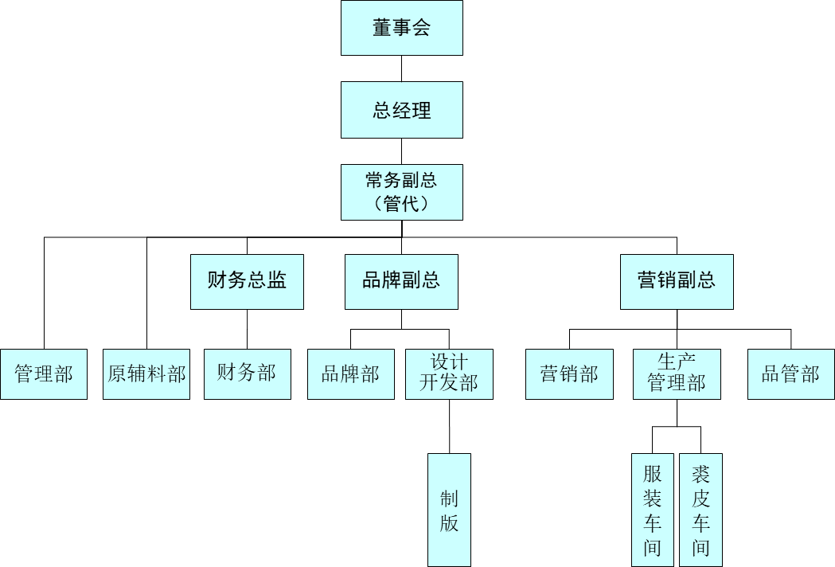
    - 管理者代表
经公司最高管理者任命、并授权其在质量管理体系方面指挥和控制系统。负责推动公司质量方针、目标、战略的具体实施、评价和改进。具体职责包括：
--组织质量方针、目标和《管理手册》的宣贯；
--按照ISO9001：2015标准，建设和完善公司质量管理体系，提升质量管理水平；
--根据公司发展的战略需要，组织更改、修订和完善《管理体系手册》和相关文件；
--宣传、贯彻公司质量方针，并对各单位质量管理体系运行情况进行监督、考核；
--督促业务部门质量改进计划实施和质量意识的提升，改善质量管理体系运行效果；
--公司就质量管理的有关事宜与外部联络和通；
--向公司汇报质量管理体系的业绩，包括改进的要求。
    - 管理部
--根据公司发展战略及质量目标，组织分解至公司各职能部门，并负责督导、协调各部门目标分解执行情况；
--协助管理者代表进行质量管理体系监视和测量的策划及持续改进的策划；
--协助管理者代表组织内部质量体系审核，负责第二方、第三方审查的组
织、协调、跟踪、验证等工作；
--协助做好管理评审准备工作和输出报告执行情况的跟踪验证；
--负责质量管理体系文件、记录的归口管理；
--制定质量管理制度，不断提高质量管理水平，开展质量改善活动；
--负责对各职能部门质量考核的落实、执行；
--负责组织指导数据分析方法的应用并监督；
--负责认证产品标志的管理。
    - 品管部
--具体实施本过程的质量管理，开展各项质量管理活动，编制年度质量提升计划，支撑公司高品质制造及质量目标的实现；
--在总经理领导下，负责公司质量目标的层层分解落实；
--组织实施来料检验、过程检验、成品检验；
--根据产品标准和技术要求，编制进货、过程和最终产品检验标准（原材料除外）；
--负责各部门内部组织对不合格品评审和处置，并对生产过程中出现和流转下工序的废品进行监控、确认；
--负责到期测量量具及测量设备的送检，正确使用监视测量装置；
--负责对质量数据的汇总、统计和分析，负责因产品质量问题所采取纠正措施实施的跟踪验证；
--负责协调、组织解决车间之间的工艺、质量问题；
--负责对质量事故的调查、处理，跟进验证整改措施结果；
--负责认证产品的例行检验和确认检验。
--组织实施产品出厂监督抽查测试、新品试验评价测试、客户验货等各项工作；
--根据产品标准和技术要求，进货、过程和最终检验标准的批准；
--负责对质量检验数据的汇总、统计和分析，以及所采取纠正措施实施的跟踪验证；
--负责对质量事故的调查、处理，跟进验证整改措施结果；
--参与新产品试制、试产的测试及评审，验证其性能及工艺性；
--负责质量事故的调查和提出处理意见；
--负责客户投诉处理与督导责任单位改进；
--负责对特殊工序、关键工序进行控制、监督和检查；
--负责参与供应商的评审、评定、绩效汇总，对供应商有最终的否决权；
--负责公司质量成本的统计、汇总和分析；
--负责对认证产品一致性的监视，确保产品的一致性。
--负责产品各项认证检测工作；
--负责监测装置的登帐、编号、标识、周检、维修、建档等管理；
--根据各监视测量仪器的重要度及特性编制操作规范。

2.2 质量管理体系
1、公司按照ISO9001：2015标准要求建立质量管理体系，将其形成文件，加以保持和实施，并持续改进其有效性。为此应做到下述要求：
a)确定质量管理体系所需要的过程及其在整个组织中的应用，并根据这些过程对产品品质的影响大小及复杂程度进行相应的控制；
b) 确定过程之间的内在联系、顺序和相互作用；
c) 确定所需的准则和方法，以确保这些过程的运行和控制有效；
d) 确保可以获得必要的资源和信息，以支持对这些过程的运行和监视；
e) 监视、测量（适用时）和分析这些过程，以了解过程运行的趋势及实现策划结果的程度，并根据分析对过程采取必要的措施，以实现持续的改进；
f) 本公司确保对任何影响产品符合要求的外包过程加以识别，并实施控制。目前本公司的质量体系过程涉及的外包过程为电镀、热处理、喷塑、部分零部件的机械加工和监视、测量设备的检定，公司将按标准8.4条款以及其它相关条款的要求对外包方实施有效的质量控制，公司将通过签订协议、合同、现场监督等形式，与外包方建立良好的合作关系，并采用多种形式定期对外包方提供的产品、服务质量达成情况进行评价。
最高管理者必须确定在组织的相关职能和各层次上的质量目标和衡量方法，公司的质量目标和衡量方法必须包含在经营计划中。质量目标必须是可达成、可测量的，且与质量方针保持一致。质量目标必须包括满足产品要求所需的内容，并且落实顾客期望；目前公司总的质量目标项目如下所示：
a.裘革服装成品一次交验合格率≥86%；
b.毛领、毛条、围巾成品一次交验合格率≥96%；
c.顾客满意度≥87%

以上项目在每年年度计划时定出实际目标值。
- 公司先后通过了ISO 9001：2015质量管理体系、ISO 14001：2015环境管理体系认证、OHSAS18001职业健康和安全管理体系认证，并有效导入到各岗位，提升各单位的管理水平。

第三章 质量诚信

3.1 产品设计、原材料或零部件采购、生产和售后过程中的质量诚信管理
3.1.1产品设计诚信管理
我公司是国家高新技术企业，目前已经建立了省级院士专家工作站、省级企业技术中心、省级工业设计中心，技术和品质处于行业领先水平。公司曾三次获得桐乡市十大突出贡献企业，现已成为全国轻工行业综合排名百强企业、中国皮革协会副理事长单位、毛皮专业委员会会长单位、浙江省进出口质量诚信企业。
公司在设计工作过程中充分考虑每个过程的内外部环境，认真识别过程的输入与输出要求，设立相适应的职能部门，确立部门的内外部职责和相互协作关系，并对过程的结果进行指标监控。为了过程确保满足关键需求，对承担过程的相关部门设立了考核指标，使过程的绩效与部门考核以及相应的员工绩效相对应，以保证过程的长期有效性。由此，形成了相应的流程图、程序或作业指导书以及关键绩效指标。创新和效率是过程设计的主要理念，公司在设计工作过程时充分考虑了新方法、新技术、新知识以及灵活性，并对过程中的时间周期、生产率以及成本控制等要求予以设计控制。
经过多年持续投入和不懈探索，获得了诸多骄人的荣誉，譬如：①、已拥有有效专利43项，其中发明专利8项，实用新专利9项，外观专利26项；②、积极发表行业期刊论文。已经公开发表的论文9篇，同时在中国工程院第100场工程科技论坛上作报告一次；③、技术中心通过自主研发、产学研合作等累计研制开发、应用各类新产品、新技术、新工艺等技术创新项目23项；④、参考国家标准或行业标准共6项。
3.1.2原材料或零部件采购诚信管理
公司规范采购制度，完善管理体系。根据采购管理中的成本效益、质量优先、进度配合、公平竞争、“同等质量比价格、同等价格质量比服务、同等服务比实力”等原则，制定了《纠正和预防措施程序》、《采购控制程序》、《供方管理控制程序》、《面料服装检验标准》和《裘皮服装检验标准》、《毛领毛条检验标准》等相关程序文件，对采购相关工作进行制度规范。
实施供方绩效评价体系，对过程因素实行控制和测量。对潜在供应商依据《供应商基本资料调查表》进行调查，从质量管理、设计造制、文件控制、人员培训、仓储管理、产品和制程控制、设备管理、计量器具管理、纠正及预防措、供应商管理等10个方面进行评价，并出具《供应商评估报告》，根据得分确定为ABCD等级。建立《合格供方名录》，每月对供应商从质量、价格、交期、综合配合度四方面进行考核，形成《供应商月度评价表》，根据得分结果分为ABCD四个等级，列为C级的要求服务期三个月内上升至B级，否则降为D级，适当减少订单量，连续二个月列为D级的或半年内两次D级的，强制取消供应商资格，对供应商出现的质量问题，开具《品质异常单》，并要求供应商出具整改报告，制订年度的《供应商审核计划表》，从品质、价格、付方式、交期、服务等五个方面对供应商进行年度考核，形成《供应商定期考核表》，为优秀供应商评选提供依据、坚持最低总成本的策略建立服务供给果道，与部分供应商建立战略合作伙伴关系，从技术、资金、设备对供应商进行帮扶。
3.1.3生产过程诚信管理
公司结合战略目标、技术水平、生产实际对产品的生产过程进行了设计，并制定了《产品和服务要求控制程序》、《纠正和预防措施程序》和《不合格品控制程序》等程序文件。生产部门根据订单、库存以及采购情况，将计划合理分配到各车间。各车间按计划组织生产，生产部对整个生产过程的检查、协调、评审等工作，做到快速、准时和有效，并控制逐级管理，使各车间按时、按质、按量提供合格产品。
制定程序性文件，规范生产过程。按照《产品和服务要求控制程序》、《设计开发控制程序》等指导文件，结合产品的生产特点、易出现的问题和相关方要求，制定系列程序文件、实施细则和检验标准、规范。对影响产品产量和质量的相关因素进行控制，使生产过程按确定的程序在受控状态下进行，确保产品产量和质量符合要求。
实施数据化管理，有效支持过程控制。基于行业特点，产量和质量方面的问题往往是通过车间主任代表员工来进行报告，在这个环节上容易存在瞒报、漏报现象。公司通过增加现场统计来提高数据的及时性和准确性。数据结果通过邮件传递给管理者，使其对每月的产量、质量情况一目了然，便于根据报表中各类突出问题向下级部门提出整改要求。
着力于产品质量控制，采取多种方式不断改进。公司高度重视产品质量，设置专职检验员岗位。遵循“不接收、不制造、不流转”的“三不”原则，由员工与专职检验员严格执行首件检验、中间巡检及末件检验三步骤，切实保证终端产品质量。车间管理人员或者质量经理定期对员工进行质量改进等相关培训，提高操作员工的质量意识，要求车间工人严格按照规定进行生产操作。对于现场发现的可立即处理的质量问题，车间主任或检验员及时组织相关人员改进；对于由长期数据统计发现的质量问题，则通过召开月度、季度、半年度质量管理会议进行挖掘和整改。通过设置质控点、半成品检查等手段，搜索产品质量薄弱环节，有针对性地发动员工进行质量攻关。组建专题小组，查找统计数据所反映的生产过程中造成质量缺陷的内在原因，采取相应措施消除质量问题。
注重现场管理与安全管理。公司建立了现场管理指标，并严格按照5S标准执行。制作工艺操作看板，实现内部信息的交流与互动。要求车间做到机、法、人、料、环一体化，杜绝跑、冒、滴、漏，采取值班互检方式，一发现问题要及时解决，上级部门也会不定期地对车间生产现场进行实地考核。
在安全生产方面，要求员工在日常生产活动中严格执行《员工手册》和《6S运作管理制度》。与此同时，公司每年、每月会举行安全活动，旨在提高员工的安全意识，减少因员工的不当操作给员工和公司带来的不必要的损失。
3.1.4产品售后质量诚信管理
营销中心建立汇总客户信息，将客户所购买器械的型号和日期等资料记录在册（可以采用开票登记、或系统客户资料代替），以确保我们能联系上客户，使客户获得产品的最新消息及完善的售后服务。
当设备发生故障时，公司承诺提供全方位的售后服务，产品出厂后由售后服务部门跟踪。客户在产品生产过程中如有技术服务需求，可通过各种通讯方式告知制造企业，制造企业 24 小时全天候接受咨询，或根据客户的需求及时派遣技术人员至客户公司进行现场技术支持。

3.2 质量文化建设
    - 诚信教育
公司将员工学习和发展视为“投资”，把创建学习型组织，营造全员学习的氛围作为公司长期发展战略的重要组成部分。随着公司规模的扩大和全球化发展战略的实施，根据企业相关规定及各部门要求确定培训人员的需求情况。各部门负责人确定人员培训需求后经公司领导审批，相关部门每季度根据人员数量酌情进行培训计划的制定与实施。公司并成立了“中辉商学院”，见图3.2-1 所示。
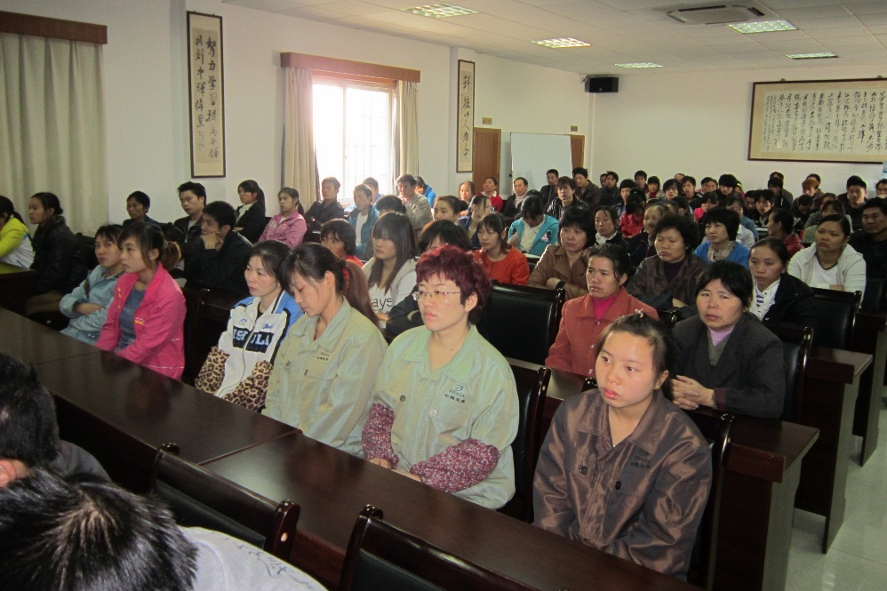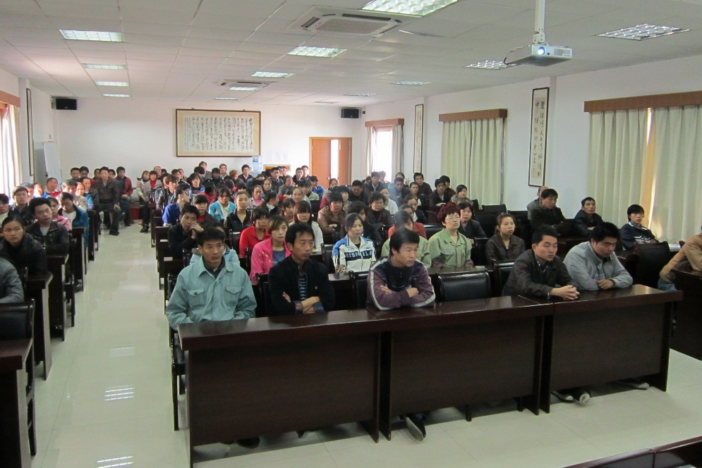
图3.2-1各类培训活动
公司每年针对实际和市场形势，识别各部门的培训需求，制定员工培训规划和年度计划，开展职工教育培训，包括质量意识、质量知识、管理制度、专业知识等培训内容。公司每年制定并下发了《年度培训计划》等，对质量诚信教育进行了安排布置。
根据公司教育培训方案对全体员工进行了质量诚信和质量管理意识方面的教育培训，做到有计划，有安排，有检查，有考核，有总结，确保了培训效果和质量。
    - 诚信自律
公司在品牌知名度不断提升的同时，始终将企业质量诚信建设视为重要的 一环。树立先进的企业价值观和正确的经营理念，守法经营，自觉接受有关部 门的监督管理。公司严格按照有关法律法规的规定，真实、准确、及时、完整地披露信息，并指定公司官方网站www.zhonghuifur.com为公司信息披露的报刊和网站，确保所有相关方都能够及时的获取公司发布的信息；同时，公司通过邮箱等多种方式与相关方进行沟通交流。
    - 企业文化
高层领导为使员工和相关方了解组织价值观等企业文化，通过多种方式和途径（表3.2.3-），全方位、多角度的向员工、顾客、供应商、政府及社会组织进行沟通，实现评价，达到推介企业，促进企业文化不断繁荣、发展。并围绕“诚信务实、以人为本、创业创新、互助共赢”的核心价值观，建设富有特色，开放创新，公平正直的企业文化。”
表3.2.3- 企业文化的传播和双向沟通
方式 |  | 传播途径 | 传播目的
双向沟通 | 内部沟通 | - 运用员工手册、《中辉报》、《中辉企业形象片》、唱响《高飞》 、厂区宣传栏等阵地时刻宣贯、介绍公司的企业文化；  - 每年对新入职员工、销售团队、门店、管理人员等进行企业文化解读；  - 将企业文化作为新员工入职培训，强化员工的理解等；  - 网站：www.zhonghuifur.com宣传；  - 组织开展旅游、捐款捐物献爱心等多种形式的文化活动。 | 对企业文化进行诠释、系统解读和宣贯，提升员工对企业文化的认知、认同和践行
双向沟通 | 内部沟通 | - 在KPI指标考核中注重核心价值观的行为表现；  - 及时公布员工违反价值观的行为。 | 对企业文化进行诠释、系统解读和宣贯，提升员工对企业文化的认知、认同和践行
双向沟通 | 外部沟通 | - 重要客户、重要供应商、政府及其他相关方视察厂容；  - 高层接受媒体的高端访谈；  - 客户交流、行业会议等介绍企业文化。 | 提升企业形象，为与关键顾客、供应商和合作伙伴的长期合作奠定文化基础
公司将中辉皮草的价值观、战略目标及业务战略编制成《公司章程》，使之成为公司每位员工必须知晓和遵守的“公司宪法”，涵盖了公司宗旨、基本经营政策、基本组织政策、基本人力资源政策、基本管理控制政策等内容。本着持续改进、民主决策的理念，《公司章程》每五年修订一次，由公司各层级优秀员工与董事会共同商议讨论并审核通过，确保宪章内容的合理性和实用性，提高企业文化执行力。

3.3营造诚信守法环境
3.3.1恪守诚信
公司恪守商业道德，坚持诚信经营和公平竞争原则。公司从多年的经营实践中总结提炼的价值观就是“开拓创新、追求卓越、诚恳守信，共同发展”，并以此为准绳奉行不止，高层领导带头学习《公司法》、《产品质量法》、《环境保护法》、《劳动法》等法律法规培养对客户讲诚信，重合同，守信用；对社会讲诚信，守公德，行公益的行为准则。公司每年销售交易额翻倍增长，公司从不违约，也从不因为价格、质量、交货期、收付款等问题与客商发生过纠纷，深受国内外客户的信赖。为此，公司先后获得政府、客户认可：如“驰名商标”、“知名商号”、“著名商标”、“浙江省信用管理示范企业”等荣誉，如图3.3-1 所示：
图3.3-1 社会认可的证书（示例）
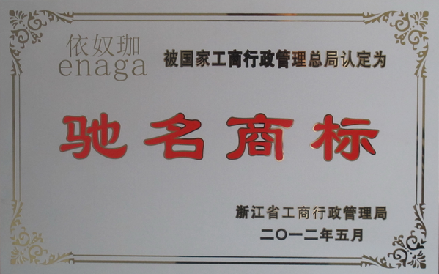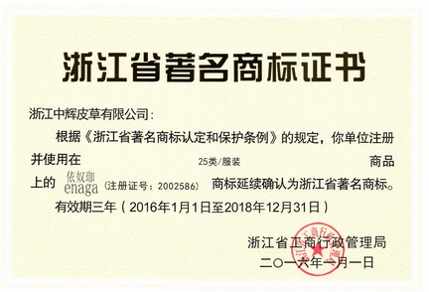
3.3.2遵纪守法
公司高管带头认真学习《公司法》、《合同法》、《产品质量法》、《安全生产法》等有关法律，在国家规定的法令、规章、制度范围内进行生产经营活动，遵守企业的章程、决议、制度。《公司章程》对董事、总经理层贯彻执行法律、行政法规，履行诚信和勤勉的义务等方面做了明确的规定，并通过签订保密协议、竞业协议、授权代理职务协议等方式，坚持合法经营，依法纳税，诚信为本，一切活动遵守中国的法律、法令和有关条例规定。
公司认真贯彻执行《劳动法》等国家相关法律法规，依法与所有员工签订劳动合同，成立了完善的工会组织，积极保障员工权益，并将涉及员工利益的薪酬、劳动安全、社会保险与福利、职业培训等内容进行具体规定，定期组织体检及健康培训，有效维护了员工的合法权益。公司在2013年就开始逐步导入ISO14001环境管理体系和OHSAS18001职业安全健康体系认证，通过对公司的生产和管理活动进行有效控制，针对人的不安全行为和物的不安全状态及企业管理的缺陷等进行全员、全过程的安全管理，并积极组织开展“6S”管理、安全操作培训等一系列活动，此外积极进行生产区域内通风改造、安装废气处理设备等，不断改善员工的生活和工作环境。

第四章 质量基础

4.1 产品标准
公司具有完备的体系文件，按照ISO9001：2015质量管理体系认证等管理体系要求及公司的实际情况，确保与管理活动、资源提供、产品实现和测量有关的过程都进行了有效策划，编制了适宜的文件，以使质量管理体系有效运行。
公司已拥有有效专利43项，其中发明专利8项，实用新专利9项，外观专利26项；积极发表行业期刊论文。已经公开发表的论文9篇，同时在中国工程院第100场工程科技论坛上作报告一次；技术中心通过自主研发、产学研合作等累计研制开发、应用各类新产品、新技术、新工艺等技术创新项目23项；参考国家标准或行业标准共6项。

4.2 计量水平
公司遵循“计量准确、科学公正”的原则，按照ISO10012的要求，覆盖从物资采购验收到产品出厂交付的全过程管理，拥有各类试验设备281台套，包括不锈钢实验转鼓、挤水平展机、精剪机、烫毛机、辊印涂饰机、起绒机、激光烫花机、混凝试验仪等。还拥有各类先进检测设备，如：毛皮撕裂力测定仪、恒温恒湿箱、COD测定仪（实验室型）、皮革厚度测定仪等国际先进的检测设备，保证了计量检测结果准确。
4.3 认证认可情况
公司先后通过并获得了ISO9001、ISO14001、OHSAS18001三大管理体系认证。
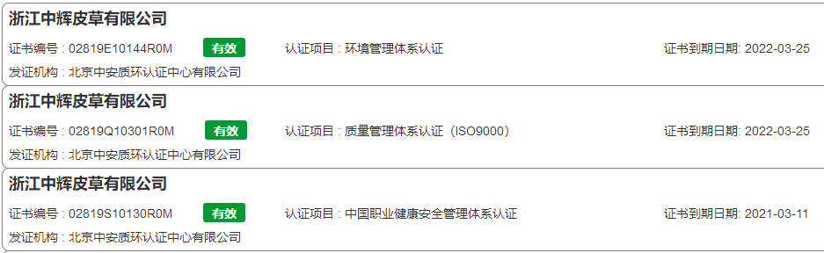

4.4 特种设备安全管理
我公司按照国家有关法律、法规、规章、标准等的要求，建立和完善了安全生产管理制度、管理制度和安全操作规程，并悬挂上墙。加强对职工的宣传教育，狠抓制度的落实工作，确保了各项制度的贯彻落实，有效杜绝了“三违”现象发生。
为了有效防范重、特大事故的发生，公司加强了对特种设备和特种作业人员的安全管理，完善了特种设备和特种作业人员的安全管理制度，对特种设备定期进行保养和检测，及时整改存在的问题，确保设备保持良好的运行状态。公司的特种作业人员，经过上级主管部门培训并考试合格后，持证上岗，规范操作，确保了作业安全。

第五章 产品质量责任

5.1 产品质量承诺
1、本企业严格遵守《中华人民共和国产品质量法》等相关法律法规，依法诚信经营。
2、本企业依法管理和生产，落实质量安全主体责任。建立健全各项管理制度，完善各项记录和台账。
3、本企业周围环境、生产现场符合国家标准规定的要求。
4、本企业严格执行原辅材料检验制度，所用的原辅材料及包装材料符合相应的国家标准、行业标准及其相关规定。
5、本企业以“零缺陷”为目标，确保不合规格产品不出厂。

5.2 产品荣誉情况
公司按照“守法经营，依法纳税”的经营基本原则，严格遵守《公司法》、《安全生产法》等各项法律法规要求，形成良好的遵德行为规范环境。2014年被评为“浙江省知名商号”，2016年1月“中辉”商品被评为“浙江省著名商标”，2015年12月“依奴珈”被评为“中国裘衣领先衣王”，如下所示（示例）。
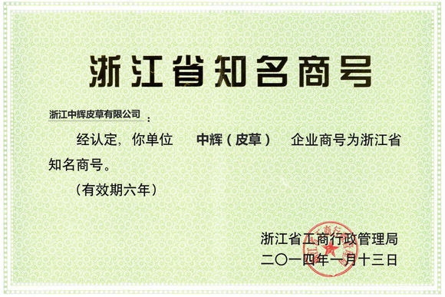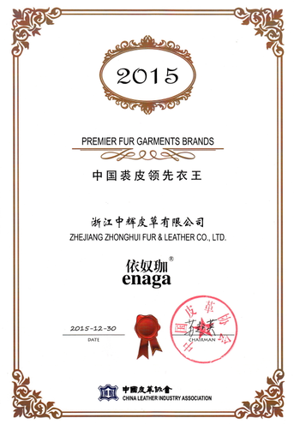

第六章 质量风险管理

6.1 质量投诉
为加强和完善售后服务环节，提升售后服务环节对公司经营品牌形象的正面影响，维护终端市场形象及客户的权益，规范油泵售后服务人员的薪酬考核制度，提高售后服务人员的工作积极性，特制定《售后服务规定》。
当设备发生故障时，公司提供全方位的售后服务，产品出厂后由售后服务部门跟踪。客户在产品生产过程中如有技术服务需求，可通过各种通讯方式告知制造企业，制造企业 24 小时全天候接受咨询，或根据客户的需求及时派遣技术人员至客户公司进行现场技术支持。
售后服务的安排，需根据实际情况，维修前由服务区域业务员填写《售后服务记录表》,经销售总监审核，营销副总监批准，实施服务。（若由于产品损坏需要更换配件或因生产原因造成后续问题，需经销售副总签署意见；若由于产品质量引起且需到现场解决的服务，需经品管部签署意见，然后实施服务）。
专职售后服务人员的指派需本着就近、顺道、技能配合和人员统一调配的原则。具体舍后服务见下图所示：
图6.1-01顾客抱怨和投诉处理流程图

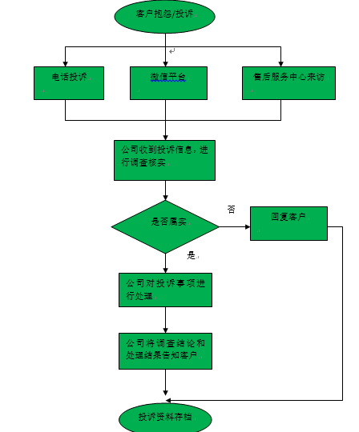

最大限度减少顾客不满和业务流失。营销部负责接收、收集顾客的抱怨/投诉，将顾客的意见记录，通过《纠正措施表》或顾客专用格式，将相关信息传递到品管部，质量部门及时组织相关人员进行分析/试验/评审。
在进行分析的同时，遏制可疑不合格品。接到顾客投诉后，根据投诉信息，品管部立即组织相关人员对可疑产品进行遏制：①遏制的可疑产品包括在制品，成品仓库，发运的在途品，外库存，涉及到外协件和原材料的应包含原材料库和相应的分供方；②品管部及相关人员根据异常情况，确定临时措施，对遏制品进行检查、返工、返修或者报废处理；必要时，填写《品质异常通知单》；③在48小时之内把相关信息返回到顾客，若顾客有特殊要求，按顾客要求填写相关表格。
若分析确认的结果是本公司的制造质量问题，品管部组织相关人员分析原因，以确定根本原因，提出纠正措施并组织实施，适当采用与风险相适应的防错技术。品管部评价纠正措施的有效性，防止问题的再次发生。若顾客有指定的格式（如8D等），则采用顾客指定的格式。
投诉信息的积累、分析。营销部、品管部门负责定期对顾客投诉情况进行统计。品管部负责对顾客反馈回的《品质异常通知单》、《售后服务客户反馈表》等单据，而无具体故障件退回的情报展开分析。根据相关单据中的信息，按单据接收月、产品生产月、故障件的运行里程等以柱状图的形式展开分析，从中寻找规律。如产品生产的集中度、故障件的运行里程集中度等。如有规律可寻，则应进一步查找产生的原因，制订解决的措施，以减少顾客抱怨。

6.2 质量风险监测
6.2.1 质量控制点。公司对产品质量关键特性、重要特性存在的风险进行重点控制并采取适宜的管理措施和方法。通过对质量控制点的人员能力、设备、作业指导书、环境等策划，使得产品质量关键特性、重点特性存在的风险处于控制中。
6.2.2 分层审核。由车间主任、班组长组成的按月、周、天三个级别对各生产工厂的生产过程、工艺纪律执行情况等进行监督检查，对质量监督检查所发现问题点的整改情况进行督促，确保其及时 有效的整改。
6.2.3 可靠性验证试验。为有效保证产品质量，公司十分重视检测分析仪器设施的配置和实验室的建立。完善的实验和检测设备能够为满足中心对新产品、新技术的开发要求，以及对化工材料验证、工艺过程控制、产品物理化学性能指标的分析检测的需求。
技术中心拥有各类试验设备281台套，包括不锈钢实验转鼓、挤水平展机、精剪机、烫毛机、辊印涂饰机、起绒机、激光烫花机、混凝试验仪等，价值958.74万元。还拥有各类先进检测设备，如：恒温恒湿箱、COD测定仪（实验室型）、皮革厚度测定仪等38台套，价值141.19万元。

6.3 应急管理
公司每年举行消防演练和各种灾害应急演练。公司制订了《配电房火灾、爆炸应急预案》等应急预案、《触电事件应急预案》、《重大设备故障应急预案》等应急处置方案等，对火灾、机械、触电等均有相应的应急措施，并成立了应急指挥中心和应急救援专业组。
图6.3-01 火灾应急演练现场

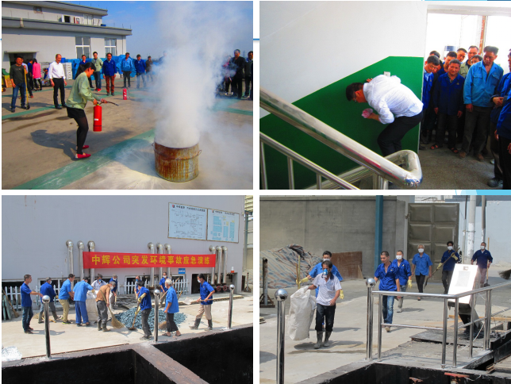

结 语

2019年，浙江省以提高标准要求和认证为手段，以高标准引领打造“浙江制造”品牌，强调不断完善质量诚信标准体系、加快质量信用信息化建设。依据要求，公司相继完善了相关制度，认真贯彻落实，并自觉接受有关部门的监督管理。
质量诚信体系建设是一项长期的、系统的工作任务，要完善质量诚信体系建设的规章制度，巩固和深化企业质量诚信建设所取得的成效，必须建立长效 机制，科学实施，常抓不懈。公司将夯实质量诚信基础，走质量效益之路，为成为提供高效换热解决方案及相关产品的世界级优秀企业而努力。

浙江中辉皮草有限公司 2020-02-20

